各类电机效率测试方法介绍
来源：互联网
[导读]《GB/T1032-2012三相异步电动机试验方法》中电机效率的测试方法有A法、B法、C法、E法或E1法、F法或F1法、G法或G1法、H法，另外对于支持调速的电机，还有MAP图法，不同的试验方法适应不同的电动机，不同试验方法准确性也不一样，下面就让我们一起来看一下几种常用测试方法的区别。
《GB/T1032-2012三相异步电动机试验方法》中电机效率的测试方法有A法、B法、C法、E法或E1法、F法或F1法、G法或G1法、H法，另外对于支持调速的电机，还有MAP图法，不同的试验方法适应不同的电动机，不同试验方法准确性也不一样，下面就让我们一起来看一下几种常用测试方法的区别。
《GB/T1032-2012三相异步电动机试验方法》中电机效率的测试方法有A法、B法、C法、E法或E1法、F法或F1法、G法或G1法、H法，另外对于支持调速的电机，其中常用的有A法(输入-输出法)、B法(测量输入和输出功率的损耗分析法)、E法(测量输入功率的损耗分析法)。对于支持调速的电机，像变频电机、伺服电机等，就需要用电机效率MAP图测试法。不同的试验方法适应不同的异步电动机，不同试验方法准确性也不一样，下面重点介绍常用的A法、B法、E法、MAP图法。
电机A法效率测试(输入-输出法)：
A法的特点是由测得的输出功率与输入功率之比就可知电机的效率。此直观效率值与测试时的介质温度值有关。为提高测试结果的准确性和便于分析比较，需用修正到基准冷却介质温度(25℃)的输出功率和输入功率，计算电机的效率。A法适用于不大于1KW的异步电动机，平时电机效率试验大多都是使用A法进行的。

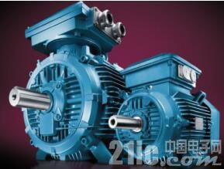
电机B法效率测试(测量输入和输出功率的损耗分析法)：
B法属于低不确定度测试方法，准确度最高。B法采用的是使用转矩测量装置(比如MPT1000)，根据测试结果求取负载杂散耗损耗值，整个测试过程经历温升试验、空载试验、负载试验，较复杂。实现B法的关键是具备符合要求的输出机械功率仪器、负载设备、及输入测量仪表，像测量仪表的精度就要求都在0.2级以上。B法适用于不大于400KW的异步电动机，常用于高效电机的能效标签认证测试。

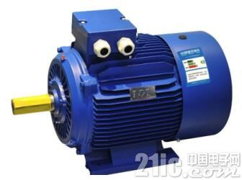
电机E法效率测试(测量输入功率的损耗分析法)：
E法效率测试是通过测量定子输入功率，从输入功率中减去总损耗即为输出功率。总损耗等于规定温度下定子 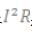损耗，规定温度下转子损耗、铁耗、风磨耗及负载杂散损耗之和。E法不关注电机输出的机械功率。E法适用于100KW以上的大功率异步电动机。

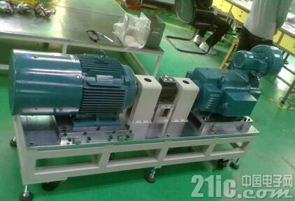
电机效率MAP图测试法：
MAP又叫转速-扭矩-效率图(示例见下图1)。随着技术发展，变频电机、伺服电机等支持调速的电机，其运行工况不但取决于负载扭矩的大小，还取决于其自身控制的转速。故对于支持主动控制的电机，在分析其性能时，要同时考虑负载和转速控制的情况，往往需要绘制三维的坐标分布图。例如效率测试，就要做效率MAP图的绘制，实现对电机转速、扭矩、效率之间的三元函数关系分析，获取电机在不同转速控制下，加载不同负载扭矩时的高效区分布情况。利用MAP图可评估电机在各个工况下的效率特性分布图，辅助用户设计最优的电机控制算法，让电机运行在高效工作点下。
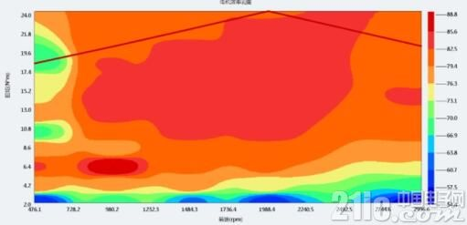
MAP图
致远电子MPT混合型电机测试系统全面支持上述的四种电机效率的测试方法，电气参数测量精度高达0.01%;MAP图测试可以自动化高效完成，不需要再利用MATLAB进行绘制，缩短了测试的过程，提高测试效率，能够帮助用户在电机研发过程中高效、准确的完成测试!

